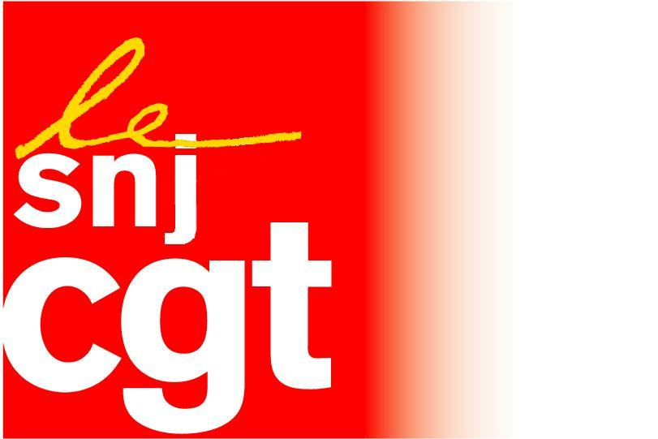 | Union des  Sections SNJ-CGT  Audiovisuel  Public et privé

Le CSA complice du show médiatique sarkozien !

« Le temps de parole du Président de la République n’a jamais été pris en compte. (…) Il n’est pas intégré dans l’appréciation par le Conseil des équilibres de temps de parole » dixit Michel Boyon.
Et le président du CSA aurait pu ajouter « Et il n’y a pas de raison pour que cela change » !

Ainsi le show-sarkozien quotidien (224 apparitions entre mai et août 2007) va pouvoir continuer tous les soirs sur nos écrans, sans que l’opposition puisse équitablement s’exprimer.

Mais dans quelle démocratie vit-on ?
A quoi sert le CSA ?
Que n’entendrait-on si une telle situation se passait dans un pays africain, dans le monde arabe ou dans les ex-républiques satellites de l’ex-URSS !
Mais c’est en France dans la patrie des Droits de l’homme, où la devise Liberté-Egalité-Fraternité figure aux frontons de toutes nos institutions, ou la liberté de la presse figure dans la constitution que cela se passe !

Le 25 juillet dernier le SNJ-CGT de l’audiovisuel avait longuement été auditionné par le groupe de travail « Pluralisme et campagnes électorales ».
A cette occasion nous avions exigé que « des règles soient fixées pour réguler les interventions du Président de la République, celui-ci s’invitant à son gré dans les médias sans que son temps de parole soit comptabilisé. »
La président du Groupe de travail nous avait alors affirmé que « le CSA réfléchissait à la prise en compte des interventions présidentielles ».

Aujourd’hui Michel Boyon a tranché !
Il se réfugie derrière d’éventuelles modifications constitutionnelles !

Il est plus que temps comme nous le disions le 25 juillet de revoir la composition et le rôle du CSA.
Celui-ci n’est plus représentatif de la pluralité de la société ; il ne reflète plus la diversité de la représentation nationale, syndicats et téléspectateurs n’y sont pas associés.
Le CSA ne sert plus qu’à légitimer les entorses au pluralisme.

Dans l’attente d’une évolution, il revient donc aux journalistes et aux rédactions à faire vivre le pluralisme.

Le SNJ-CGT appelle l’ensemble des rédactions et des journalistes à retrouver les fondamentaux de la profession, à s’appuyer sur nos chartes éthiques qui nous donnent le droit de « n’accepter que des missions compatibles avec la dignité professionnelle » et « la liberté de publier honnêtement ses informations ».

Paris le 4 octobre 2007

